Glömma nätverk i Windows 10
Klicka på ikonen för nätverk
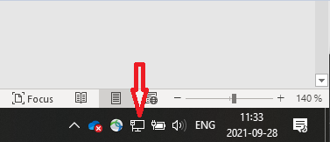
Klicka på Network & Internet settings
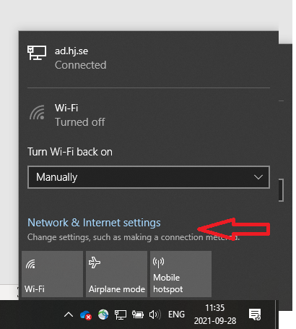

Klicka på Wi-Fi i Menyn.
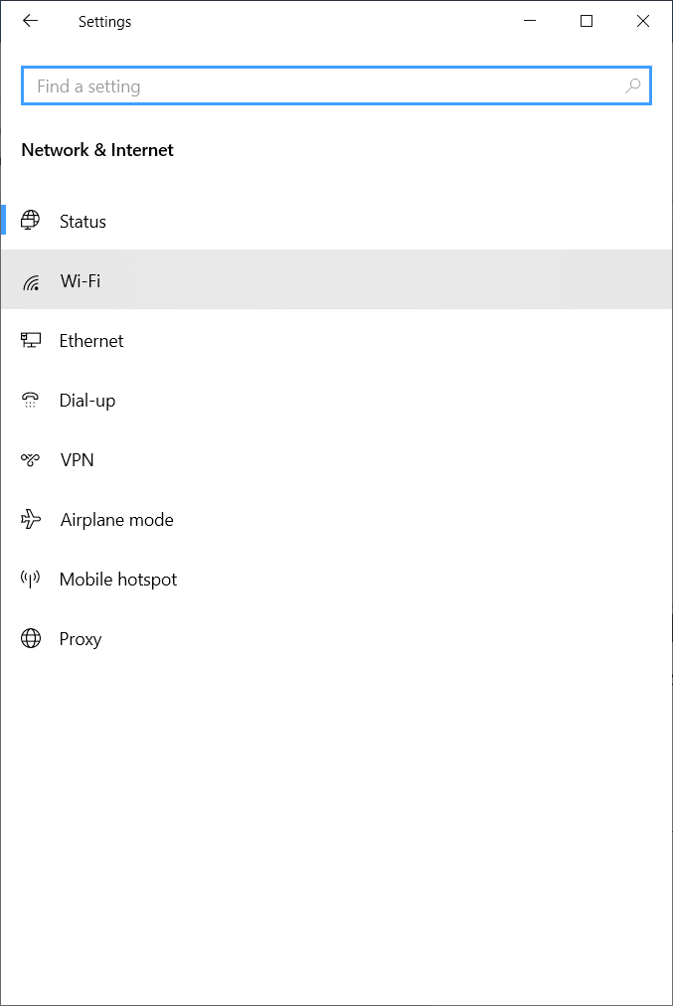
Klicka på Manage known networks.
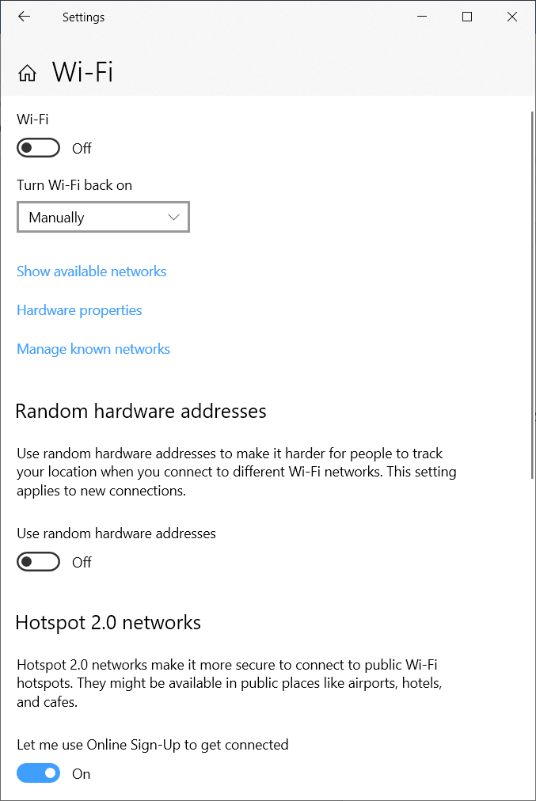

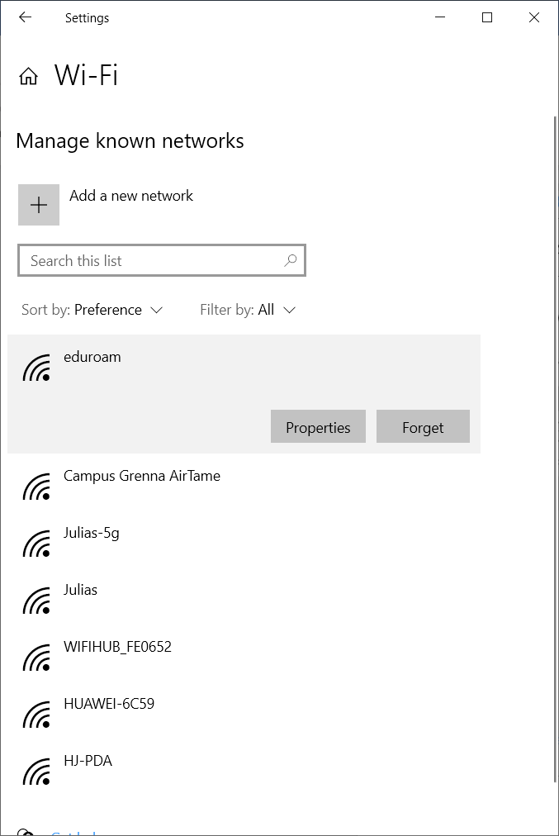
Klicka på Eduroam. Klicka på Forget
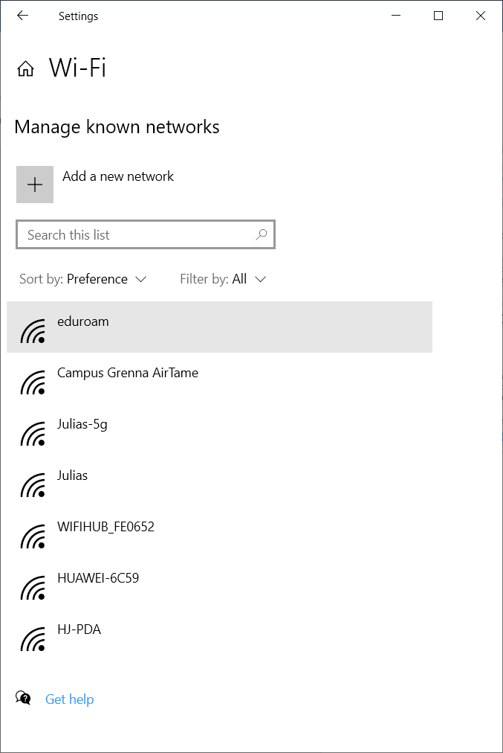
Logga in på Wifi (Eduroam)
Ta ur datorn i dockan (eller dra ut nätverkskabeln i dockan), detta för att datorn inte ska nå det kablade nätet, klicka på nätverkssymbolen och välj Wifi
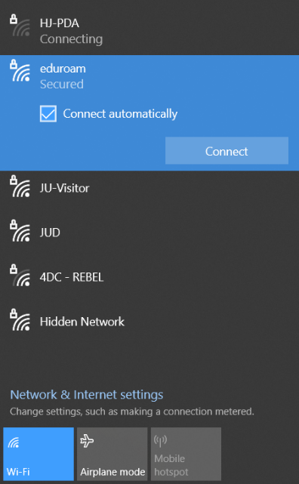
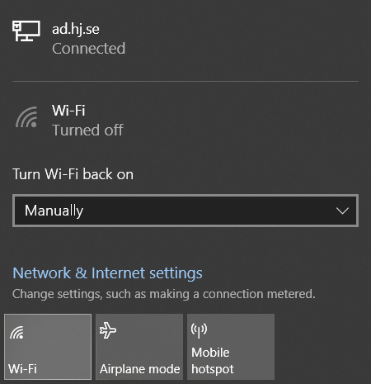

Logga in med dessa uppgifter:
”användarnamn”@ju.se
Eduroamlösen (Som är exakt 7 tecken)

Lösenord kan bytas om man loggar in på Myaccount.ju.se
Och går till fliken Eduroam.

